Дата: 23.03.2022

Клас: 4 – А (ІІ група)

Урок: українська мова Вчитель:Капуста В.М.

Тема. Розрізняю прислівники і прикметники

**Мета**:вчити розрізняти прислівники і прикметники в тексті, ставити до них питання; розвивати критичне мислення, увагу, спостережливість, пам'ять, усне і писемне мовлення; удосконалювати навички письма; формувати компетентність спілкуватися рідною мовою, соціальну, громадянську компетентності; виховувати повагу до рідної мови, до традицій своєї країни та країн-сусідів.

**Обладнання**: презентація.

**Конспект уроку**

**І. Вступна частина.**

1.Повідомлення теми уроку.

* *Сьогодні на уроці ми будемо вчитися розрізняти прислівники і прикметники.*
* *Продовжимо віртуальну подорож по Австралії.*

2.Хвилинка каліграфії.

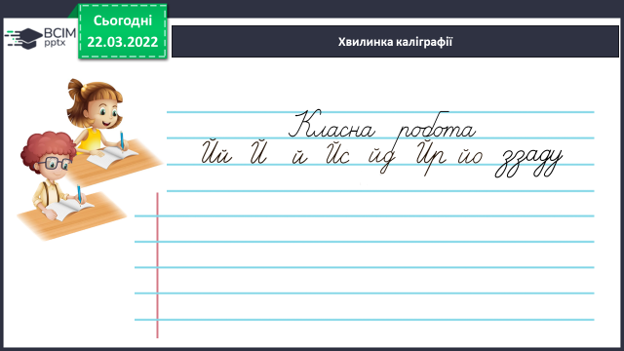

**ІІ. Основна частина.**

**Вправа 1 –** *усно.*

- Прочитай словосполучення. Визнач, у якій колонці виділені слова є прислівниками, а в якій — прикметниками. Скористайся правилом. Правило.

**Вправа 2 –** *письмово.*

- Спиши з попереднього завдання сполучення прислівників з дієсловами. Із двома з них склади і запиши речення.

**Вправа 3 –** *письмово.*

- Прочитай текст. Випиши виділені прикметники в колонку. Утвори від них спільнокореневі прислівники і запиши у другу колонку.

**Вправа 4 –** *усно.*

- Прочитай речення. Знайди прислівники. Проведи дослідження. Правило.

**Вправа 5 –** *письмово.*

- Розбери за будовою подані прислівники.

**Вправа 6 –** *усно.*

- Розгляньте в класі світлини тварин, які живуть в Австралії. Чи знаєте, як вони називаються? Що вам відомо про них?

**Вправа 7** – *усно.*

- Про яку з тварин, згаданих у попередньому завданні, ти хочеш розповісти? Напиши про неї текст (3–4 речення).

**Вправа 8 –** *письмово.*

- Знайди серед поданих прислівників антоніми і запиши їх парами. Виділені прислівники розбери за будовою.

**Вправа 9 –** *письмово.*

- Добери до фразеологізмів синонімічні прислівники і запиши. Можеш скористатися довідкою.

**ІІІ. Домашнє завдання.**

**с.122, вправа 10.***Спиши текст, уставивши пропущені букви. Підкресли прислівники.*

**Зворотній зв’язок:**

освітня платформа **Human** або ел. пошта [valentinakapusta55@gmail.com](mailto:valentinakapusta55@gmail.com)